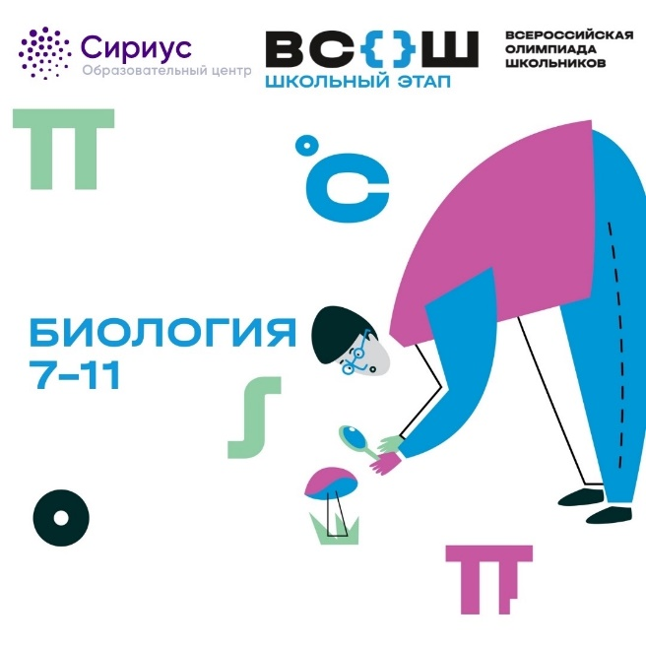
Сегодня, 10.10.2025г. пройдет школьный этап ВсОШ по биологии в онлайн-формате на платформе «Сириус.Онлайн».
В олимпиаде по биологии приняли участие 45 ООУ. В нашей школе в олимпиаде примут участие 11 шестиклассников

Специально разработанные задания позволят проявить себя даже начинающим юным биологам, заинтересованным в изучении живой природы. Задания олимпиады по биологии охватывают основные понятия по биологии, строение растений, животный мир, окружающую среду, основы экологии.

Желаем нашим участникам успешного старта!

